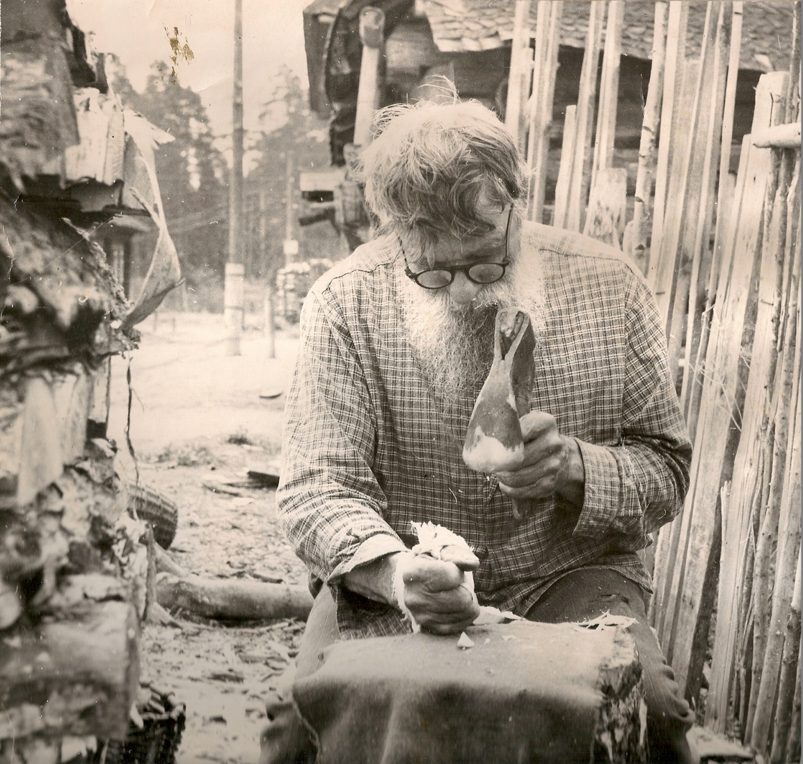
ДЯДЯ ГРИША
1872 - …..
Уникального мастер – ложечник , который жил в Семёновском районе Нижегородской области в деревне Взвоз , на берегу живописной реки Керженец. Мы не знаем его фамилии , но вся деревня вспоминает его как Дядю или Дедушку Гришу. В 1962 году ему исполнилось 90 лет , в нашей коллекции есть уникальная фотография этого народного мастера за работой. Вся округа покупала у него ложки , тем семья и жила. Мастерство от мастера передавалось по наследству из поколения в поколение. Мы знаем , что его потомки живут и работают в г. Семёнове Нижегородской области.

